DESIGN SPECIFICATION
sync_fifo — Synchronous FIFO Buffer (một clock domain)
Tài liệu đặc tả thiết kế — cơ sở cho RTL và Verification Plan
Phiên bản 1.0 — Trạng thái: FROZEN
Table of Contents

0. THÔNG TIN TÀI LIỆU
Mục | Nội dung
Mã tài liệu | SPEC-SYNCFIFO-001
Phiên bản | 1.0
Trạng thái | FROZEN — mọi thay đổi phải qua quy trình ECO (xem §0.2)
Khối thiết kế | sync_fifo
Chủ sở hữu thiết kế | (tên designer)
Chủ sở hữu verification | (tên DV engineer)
Tài liệu liên quan | VPLAN-SYNCFIFO-001 (Verification Plan)

0.1 Lịch sử phiên bản
Phiên bản | Ngày | Thay đổi | Người sửa
0.1 | — | Bản nháp đầu tiên: giao diện và chức năng cơ bản
0.2 | — | Bổ sung §4.6 bảng chân trị đầy đủ sau review với DV
0.3 | — | Chốt D2/D3 (ghi–đọc đồng thời ở biên) sau khi DV đặt câu hỏi
1.0 | — | Đóng băng cho tape-out; mọi quyết định mơ hồ đã được giải quyết

0.2 Quy ước của tài liệu
- PHẢI (shall/must): yêu cầu bắt buộc, có thể kiểm chứng được. Mỗi câu “PHẢI” tương ứng với ít nhất một mục trong Verification Plan.
- NÊN (should): khuyến nghị, không bắt buộc.
- KHÔNG ĐỊNH NGHĨA (undefined): hành vi không được đảm bảo; verification không được kiểm tra, và thiết kế không bị ràng buộc.
- Mọi tín hiệu được lấy mẫu tại cạnh lên của clk, trừ khi nói rõ khác.
- Giá trị hex viết theo cú pháp Verilog: 8'hA5.
- Khi tài liệu này đã ở trạng thái FROZEN, mọi thay đổi phải được ghi vào §0.1, được cả design owner và verification owner duyệt, và các mục bị ảnh hưởng trong Verification Plan phải được rà soát lại.

0.3 Thuật ngữ
Thuật ngữ | Nghĩa trong tài liệu này
Producer | Khối logic bên ngoài lái wr_en và din
Consumer | Khối logic bên ngoài lái rd_en và tiêu thụ dout
Lệnh ghi được chấp nhận | wr_en = 1 được lấy mẫu khi full = 0
Lệnh đọc được chấp nhận | rd_en = 1 được lấy mẫu khi empty = 0
Overflow | wr_en = 1 được lấy mẫu khi full = 1
Underflow | rd_en = 1 được lấy mẫu khi empty = 1
Occupancy (count) | Số phần tử hợp lệ đang nằm trong FIFO

1. TỔNG QUAN

1.1 Mục đích
sync_fifo là bộ đệm FIFO (First-In First-Out) đồng bộ, hoạt động trong một clock domain duy nhất. Khối này dùng để tách nhịp (decouple) giữa một producer và một consumer có tốc độ tức thời khác nhau nhưng cùng clock, ví dụ giữa một khối xử lý và một giao diện bus có back-pressure.

1.2 Đặc tính chính
- Độ rộng dữ liệu và độ sâu cấu hình được qua parameter.
- Một clock, một reset đồng bộ tích cực mức thấp.
- Đọc đồng bộ (synchronous read): dout hợp lệ ở chu kỳ sau lệnh đọc.
- Cờ full và empty phản ánh trạng thái tức thời, dùng làm tín hiệu flow-control.
- Hỗ trợ ghi và đọc đồng thời trong cùng một chu kỳ.
- Bảo vệ chống overflow và underflow: lệnh không hợp lệ bị bỏ qua, dữ liệu trong FIFO không bị hỏng.

1.3 Ngoài phạm vi
Các tính năng sau không thuộc phiên bản 1.0 và không được verify:
- Hai clock domain (asynchronous FIFO) và mọi vấn đề CDC.
- Cờ almost_full / almost_empty với ngưỡng cấu hình.
- Giao diện cấu hình (thanh ghi, APB/AHB).
- Phát hiện và báo lỗi overflow/underflow ra ngoài (cờ sticky, interrupt).
- Chức năng flush/clear bằng lệnh.
- Bảo vệ ECC/parity trên bộ nhớ.
- Xóa dữ liệu khi reset vì lý do bảo mật.
- Kỹ thuật tiết kiệm năng lượng (clock gating, retention).

2. GIAO DIỆN
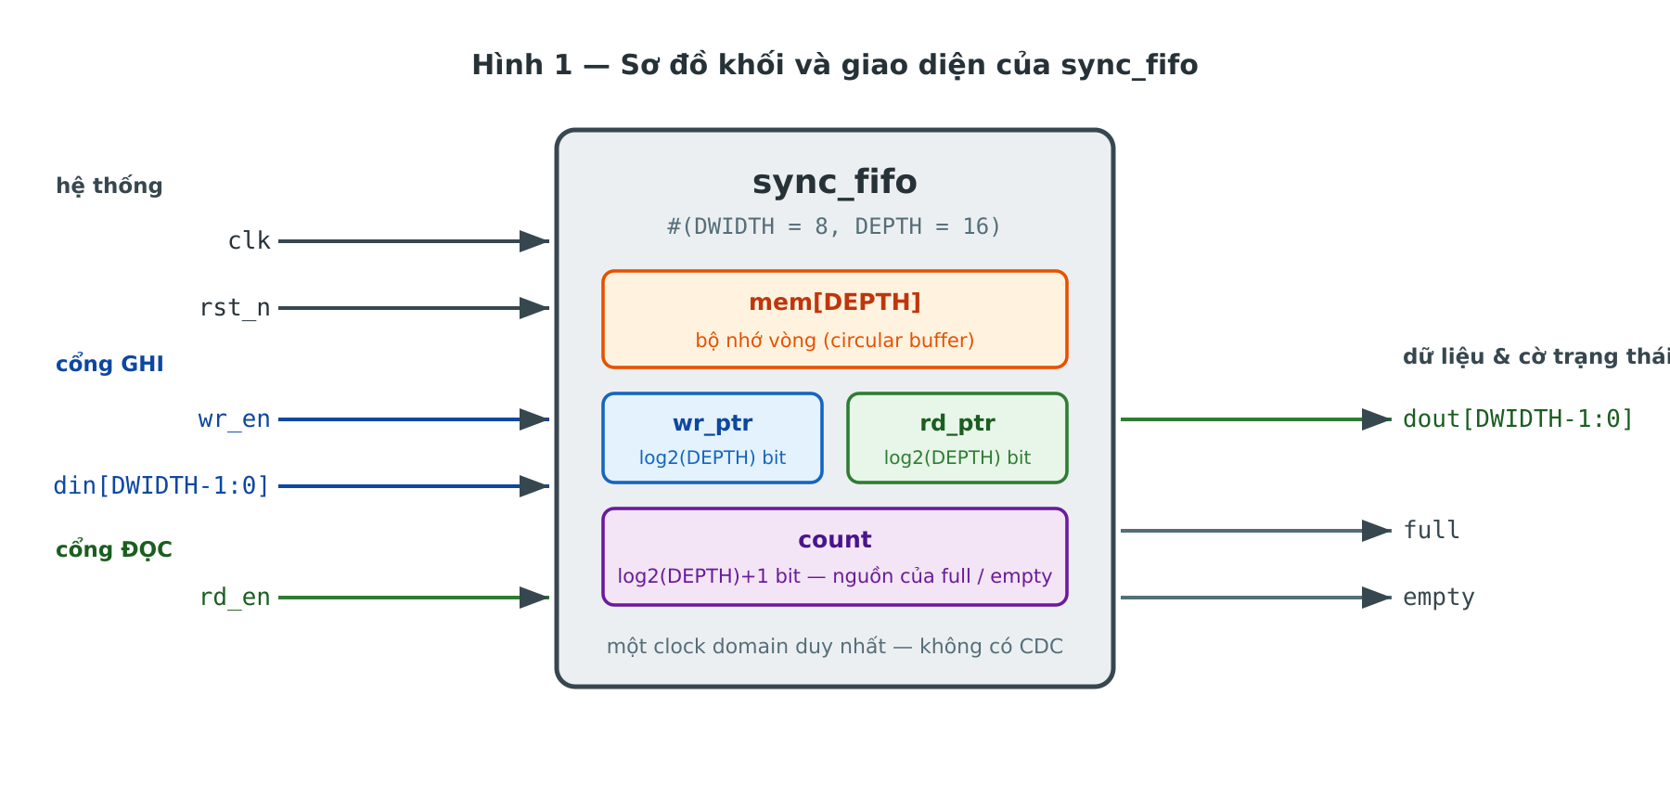

2.1 Bảng tín hiệu
Tín hiệu | Hướng | Độ rộng | Đồng bộ với | Mô tả
clk | input | 1 | — | Clock hệ thống. Mọi phần tử tuần tự hoạt động ở cạnh lên.
rst_n | input | 1 | clk | Reset đồng bộ, tích cực mức thấp.
wr_en | input | 1 | clk | Yêu cầu ghi. Chỉ có hiệu lực khi full = 0.
din | input | DWIDTH | clk | Dữ liệu ghi. Chỉ được lấy mẫu khi lệnh ghi được chấp nhận.
rd_en | input | 1 | clk | Yêu cầu đọc. Chỉ có hiệu lực khi empty = 0.
dout | output | DWIDTH | clk | Dữ liệu đọc ra, đã qua thanh ghi. Xem §4.4 về timing.
full | output | 1 | tổ hợp từ count | 1 khi FIFO không còn chỗ trống.
empty | output | 1 | tổ hợp từ count | 1 khi FIFO không chứa phần tử hợp lệ nào.

2.2 Giao thức sử dụng
- Producer PHẢI giữ din ổn định trong toàn bộ chu kỳ mà nó khẳng định wr_en = 1.
- Producer PHẢI kiểm tra full trong cùng chu kỳ trước khi khẳng định wr_en. Khẳng định wr_en khi full = 1 là vi phạm giao thức; thiết kế xử lý an toàn (§4.7) nhưng dữ liệu bị mất vĩnh viễn.
- Consumer PHẢI kiểm tra empty trước khi khẳng định rd_en, và PHẢI lấy mẫu dout ở chu kỳ ngay sau chu kỳ mà lệnh đọc được chấp nhận.
- Không có tín hiệu bắt tay (handshake) nào khác; full/empty là toàn bộ cơ chế flow-control.

3. THAM SỐ VÀ RÀNG BUỘC
Parameter | Kiểu | Mặc định | Giá trị hợp lệ | Mô tả
DWIDTH | int | 8 | 1 … 1024 | Độ rộng dữ liệu, tính bằng bit
DEPTH | int | 16 | lũy thừa của 2, từ 2 đến 4096 | Số phần tử chứa được

3.1 Ràng buộc bắt buộc
DEPTH PHẢI là lũy thừa của 2. Cơ chế quay vòng con trỏ dựa trên hiện tượng tràn tự nhiên của bộ đếm $clog2(DEPTH) bit (§4.8); với giá trị không phải lũy thừa của 2, con trỏ sẽ truy cập ra ngoài vùng bộ nhớ hợp lệ và hành vi KHÔNG ĐỊNH NGHĨA.
Thiết kế NÊN chứa một assertion thời điểm biên dịch để chặn cấu hình sai:
initial begin
if (DEPTH < 2 || (DEPTH & (DEPTH-1)) != 0)
$fatal(1, "sync_fifo: DEPTH (%0d) phai la luy thua cua 2 va >= 2", DEPTH);
end

3.2 Tín hiệu nội bộ dẫn xuất
Tên | Độ rộng | Ghi chú
wr_ptr, rd_ptr | $clog2(DEPTH) | Chỉ số ô nhớ; quay vòng tự nhiên
count | $clog2(DEPTH)+1 | Cần thêm 1 bit để biểu diễn được giá trị DEPTH

4. MÔ TẢ CHỨC NĂNG

4.1 Nguyên lý hoạt động
FIFO được hiện thực bằng một bộ nhớ vòng (circular buffer) gồm DEPTH ô, cùng hai con trỏ và một bộ đếm:
- wr_ptr chỉ tới ô sẽ được ghi tiếp theo.
- rd_ptr chỉ tới ô sẽ được đọc tiếp theo (phần tử cũ nhất).
- count là số phần tử hợp lệ hiện có.
Vùng dữ liệu hợp lệ là đoạn vòng từ rd_ptr tới wr_ptr. Nội dung các ô nằm ngoài đoạn đó KHÔNG ĐỊNH NGHĨA và không được phép quan sát qua giao diện.
Lưu ý về mặt hành vi: đọc một phần tử không xóa dữ liệu khỏi bộ nhớ, mà chỉ đưa ô đó ra khỏi vùng hợp lệ (xem D5 trong §9). Ô này sẽ bị ghi đè khi wr_ptr quay vòng tới nó.

4.2 Reset
- rst_n là reset đồng bộ: nó chỉ có hiệu lực tại cạnh lên của clk.
- rst_n PHẢI được giữ ở mức thấp tối thiểu 2 chu kỳ clock để bảo đảm mọi phần tử tuần tự được nạp lại.
- Khi rst_n = 0 được lấy mẫu, thiết kế PHẢI đặt: wr_ptr = 0, rd_ptr = 0, count = 0, dout = 0.
- Hệ quả: ngay sau reset, empty = 1 và full = 0.
- Nội dung mem KHÔNG bị xóa khi reset (xem D5, §9). FIFO rỗng về mặt logic, nhưng các ô nhớ vẫn giữ dữ liệu cũ. Dữ liệu đó không thể quan sát được qua giao diện.
- Trong khi rst_n = 0, mọi lệnh ghi và đọc bị bỏ qua.

4.3 Lệnh ghi
Khi wr_en = 1 và full = 0 được lấy mẫu tại cạnh lên của clk, thiết kế PHẢI:
- Ghi din vào mem[wr_ptr].
- Tăng wr_ptr thêm 1 (quay vòng theo §4.8).
- Tăng count thêm 1, trừ khi một lệnh đọc cũng được chấp nhận trong cùng chu kỳ (§4.6).

4.4 Lệnh đọc và timing của dout
Khi rd_en = 1 và empty = 0 được lấy mẫu tại cạnh lên của clk, thiết kế PHẢI:
- Nạp mem[rd_ptr] vào thanh ghi dout.
- Tăng rd_ptr thêm 1 (quay vòng theo §4.8).
- Giảm count đi 1, trừ khi một lệnh ghi cũng được chấp nhận trong cùng chu kỳ (§4.6).
Timing — đây là điểm quan trọng nhất của giao diện đọc:
dout PHẢI hợp lệ ở chu kỳ ngay sau chu kỳ mà lệnh đọc được chấp nhận. Trong chu kỳ mà rd_en được khẳng định, dout vẫn còn mang giá trị của lệnh đọc trước đó.
Khi không có lệnh đọc nào được chấp nhận, dout PHẢI giữ nguyên giá trị cuối cùng của nó.

4.5 Cờ trạng thái
Cờ | Định nghĩa | Loại
full | (count == DEPTH) | Tổ hợp trực tiếp từ count
empty | (count == 0) | Tổ hợp trực tiếp từ count
Vì count là thanh ghi, hai cờ này ổn định trong suốt mỗi chu kỳ và thay đổi ngay sau cạnh lên của clock. Chúng phản ánh trạng thái trước khi các lệnh của chu kỳ hiện tại được áp dụng.
full và empty KHÔNG BAO GIỜ được đồng thời bằng 1. Đây là một bất biến (invariant) của thiết kế, và là một assertion bắt buộc trong verification.

4.6 Bảng chân trị đầy đủ
Đây là mô tả chuẩn tắc (normative) của hành vi. Mọi cột đều dựa trên trạng thái trước cạnh lên của clock. Ký hiệu C là giá trị count hiện tại.
# | wr_en | rd_en | full | empty | Ghi được chấp nhận? | Đọc được chấp nhận? | count kế tiếp | dout kế tiếp
1 | 0 | 0 | × | × | không | không | C | giữ nguyên
2 | 1 | 0 | 0 | × | có | không | C+1 | giữ nguyên
3 | 1 | 0 | 1 | 0 | không (overflow) | không | C | giữ nguyên
4 | 0 | 1 | × | 0 | không | có | C-1 | mem[rd_ptr]
5 | 0 | 1 | × | 1 | không | không (underflow) | C | giữ nguyên
6 | 1 | 1 | 0 | 0 | có | có | C | mem[rd_ptr]
7 | 1 | 1 | 1 | 0 | không (xem D2) | có | C-1 | mem[rd_ptr]
8 | 1 | 1 | 0 | 1 | có | không (xem D3) | C+1 | giữ nguyên
Hai dòng số 7 và 8 là các trường hợp từng gây tranh cãi trong review; quyết định và lý do được ghi ở D2 và D3 (§9). Mọi hiện thực RTL PHẢI tuân theo đúng bảng này.

4.7 Xử lý overflow và underflow
Tình huống | Hành vi bắt buộc
Overflow (wr_en=1, full=1) | Lệnh bị bỏ qua hoàn toàn. mem, wr_ptr, count KHÔNG thay đổi. Dữ liệu trên din bị mất và không được báo ra ngoài. Các phần tử đang có trong FIFO PHẢI không bị ảnh hưởng.
Underflow (rd_en=1, empty=1) | Lệnh bị bỏ qua hoàn toàn. rd_ptr, count KHÔNG thay đổi. dout PHẢI giữ nguyên giá trị cũ (không trả về 0, không trả về X).
Trong cả hai trường hợp, FIFO PHẢI tiếp tục hoạt động đúng ở các chu kỳ sau mà không cần reset.

4.8 Con trỏ và cơ chế quay vòng
wr_ptr và rd_ptr rộng đúng $clog2(DEPTH) bit. Phép tăng ptr + 1 tại giá trị DEPTH-1 sẽ tràn tự nhiên về 0, tạo ra phép modulo DEPTH mà không cần logic so sánh. Đây là lý do của ràng buộc ở §3.1.
Hai con trỏ bằng nhau không đủ để phân biệt trạng thái đầy và rỗng: cả hai trạng thái đều có wr_ptr == rd_ptr. Thiết kế PHẢI dùng count (rộng hơn 1 bit) để phân biệt — đó là vai trò của bit dư.

5. TIMING
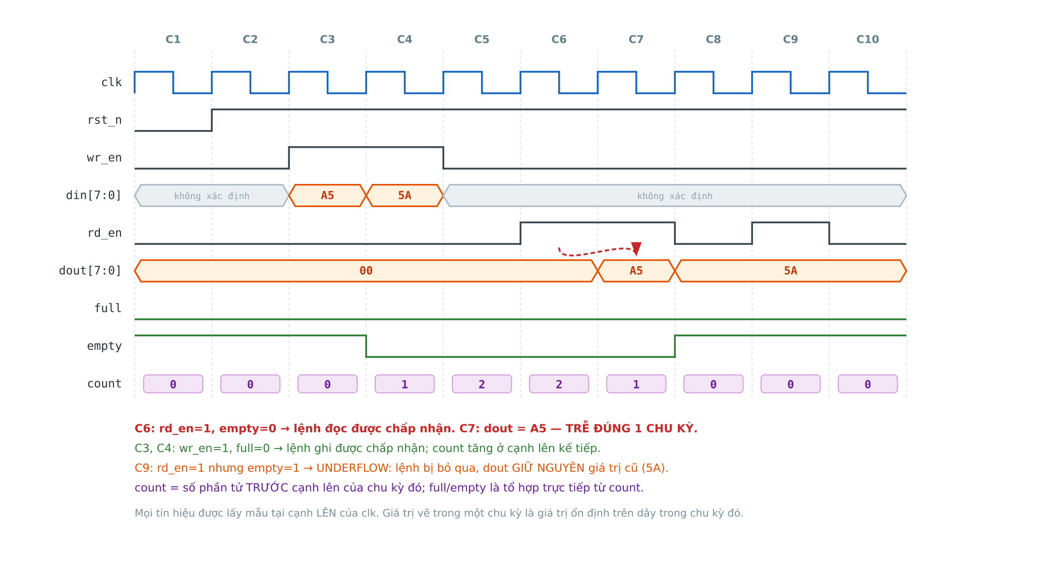

5.1 Bảng độ trễ
Từ | Đến | Độ trễ | Ghi chú
wr_en được chấp nhận | count cập nhật | 1 chu kỳ | Cờ full/empty cập nhật cùng lúc
rd_en được chấp nhận | dout hợp lệ | 1 chu kỳ | Synchronous read, xem D7 §9
rst_n xuống 0 | empty = 1 | 1 chu kỳ | Reset đồng bộ
Ghi vào FIFO đang rỗng | Dữ liệu đó đọc ra được | tối thiểu 2 chu kỳ | 1 chu kỳ cho empty hạ, 1 chu kỳ cho dout

5.2 Thông lượng
Thiết kế PHẢI hỗ trợ ghi liên tục mỗi chu kỳ khi full = 0, và đọc liên tục mỗi chu kỳ khi empty = 0, không có chu kỳ chết (bubble). Thông lượng tối đa là 1 phần tử ghi và 1 phần tử đọc trên mỗi chu kỳ clock.

6. MÔ HÌNH THAM CHIẾU
Mô hình dưới đây là mô tả chuẩn tắc của hành vi ở mức giao dịch, dùng làm cơ sở cho scoreboard trong verification. Thứ tự các bước phản ánh đúng §4.6.
// Mô hình tham chiếu — hành vi đúng của sync_fifo
// q[] là hàng đợi tham chiếu; mọi quyết định dựa trên trạng thái TRƯỚC cạnh clock.
function automatic void model_clock_edge(
input bit wr_en, input bit rd_en, input bit [DWIDTH-1:0] din,
output bit [DWIDTH-1:0] dout_next, output bit dout_changed);
bit is_full, is_empty;
dout_changed = 0;
if (!rst_n) begin // §4.2 — reset đồng bộ
q.delete(); // mem KHÔNG bị xóa, nhưng vùng hợp lệ thì có
dout_next = '0;
dout_changed = 1;
return;
end
is_full = (q.size() == DEPTH); // §4.5 — cờ tính từ trạng thái hiện tại
is_empty = (q.size() == 0);
// Bước 1: xử lý ĐỌC trước (dùng trạng thái trước cạnh clock)
if (rd_en && !is_empty) begin
dout_next = q.pop_front();
dout_changed = 1;
end
// Bước 2: xử lý GHI; điều kiện vẫn dùng is_full của TRƯỚC cạnh clock
if (wr_en && !is_full) begin // D2: đọc đồng thời KHÔNG mở chỗ cho ghi
q.push_back(din);
end
endfunction
// Bất biến phải luôn đúng:
// assert (!(is_full && is_empty));
// assert (q.size() <= DEPTH);
Điểm then chốt: cả hai quyết định đều dùng cờ của trạng thái trước cạnh clock. Việc xử lý đọc trước ghi trong mã trên chỉ ảnh hưởng tới thứ tự phần tử trong hàng đợi, không ảnh hưởng tới việc lệnh có được chấp nhận hay không.

7. GIẢ ĐỊNH VỀ MÔI TRƯỜNG
Thiết kế dựa trên các giả định sau. Nếu môi trường vi phạm, hành vi KHÔNG ĐỊNH NGHĨA và verification không có nghĩa vụ kiểm tra:
# | Giả định
A1 | clk là clock sạch, không glitch, tần số không đổi trong một lần chạy.
A2 | rst_n được khẳng định ít nhất một lần sau khi cấp nguồn, giữ ≥ 2 chu kỳ, và được nhả đồng bộ với clk.
A3 | wr_en, rd_en, din không chứa giá trị X hoặc Z sau khi reset được nhả.
A4 | din ổn định trong toàn bộ chu kỳ mà wr_en = 1.
A5 | Producer và consumer dùng cùng clk — không có vấn đề CDC.
A6 | DEPTH thỏa ràng buộc §3.1.

8. YÊU CẦU CÓ THỂ KIỂM CHỨNG
Mỗi dòng dưới đây PHẢI được verify và ánh xạ sang một mục trong Verification Plan.
ID | Yêu cầu | Tham chiếu
R01 | Dữ liệu đọc ra đúng theo thứ tự FIFO (first-in first-out) | §4.1
R02 | Dữ liệu đọc ra bằng đúng dữ liệu đã ghi vào, không sai lệch | §4.3, §4.4
R03 | dout hợp lệ đúng 1 chu kỳ sau lệnh đọc được chấp nhận | §4.4
R04 | dout giữ nguyên khi không có lệnh đọc được chấp nhận | §4.4
R05 | full bằng 1 khi và chỉ khi count == DEPTH | §4.5
R06 | empty bằng 1 khi và chỉ khi count == 0 | §4.5
R07 | full và empty không bao giờ đồng thời bằng 1 | §4.5
R08 | Overflow bị bỏ qua, dữ liệu đang có không bị hỏng | §4.7
R09 | Underflow bị bỏ qua, dout giữ nguyên | §4.7
R10 | Hành vi đúng cho cả 8 dòng của bảng chân trị §4.6 | §4.6
R11 | Sau reset: empty = 1, full = 0, dout = 0 | §4.2
R12 | Reset giữa hoạt động đưa FIFO về trạng thái rỗng, hoạt động lại bình thường | §4.2
R13 | Con trỏ quay vòng đúng; FIFO hoạt động liên tục qua nhiều vòng | §4.8
R14 | Ghi liên tục mỗi chu kỳ và đọc liên tục mỗi chu kỳ không có bubble | §5.2
R15 | Hoạt động đúng với mọi DEPTH hợp lệ (tối thiểu kiểm 4, 16, 64) | §3

8.1 Tiêu chí chấp nhận
Thiết kế được coi là đạt khi: toàn bộ R01–R15 được chứng minh bằng test tự kiểm tra; functional coverage đạt 100% các bin trong Verification Plan; code coverage ≥ 95%; không còn lỗi mở; và mọi assertion trong §4.5 được cover ít nhất một lần.

9. NHẬT KÝ QUYẾT ĐỊNH THIẾT KẾ
Phần này ghi lại các điểm từng mơ hồ hoặc có nhiều phương án, cùng quyết định cuối và lý do. Đây là phần quan trọng nhất của tài liệu đối với DV engineer: nó biến “ý định ngầm” thành “yêu cầu kiểm chứng được”.
D1 — Ghi khi FIFO đầy. Phương án: (a) bỏ qua lệnh; (b) ghi đè phần tử cũ nhất. Quyết định: (a) bỏ qua. Lý do: full là hợp đồng flow-control với producer; producer có trách nhiệm không ghi khi đầy. Ghi đè phần tử cũ nhất sẽ phá vỡ ngữ nghĩa FIFO và làm mất dữ liệu một cách âm thầm.
D2 — Ghi và đọc đồng thời khi FIFO đang đầy (dòng 7, §4.6). Phương án: (a) lệnh đọc giải phóng một ô nên lệnh ghi thành công, count không đổi; (b) full được tính từ trạng thái trước cạnh clock nên lệnh ghi bị chặn, count giảm 1. Quyết định: (b) lệnh ghi bị chặn. Lý do: Phương án (a) tạo một đường tổ hợp từ rd_en tới tín hiệu cho phép ghi của bộ nhớ, làm xấu timing và tăng rủi ro đóng timing ở tần số cao. Phương án (b) giữ quy tắc đơn nhất và dễ kiểm chứng: “full = 1 nghĩa là không có lệnh ghi nào được chấp nhận, không ngoại lệ”. Mất một chu kỳ thông lượng ở biên là chấp nhận được với ứng dụng mục tiêu. Tác động tới verification: đây là dòng dễ gây false failure nhất nếu scoreboard hiểu theo (a). Bắt buộc có coverage bin riêng.
D3 — Ghi và đọc đồng thời khi FIFO đang rỗng (dòng 8, §4.6). Quyết định: lệnh ghi thành công, lệnh đọc bị bỏ qua (underflow). Lý do: Đối xứng với D2 — empty được tính từ trạng thái trước cạnh clock, nên không có dữ liệu để đọc tại thời điểm lấy mẫu. Dữ liệu vừa ghi chỉ đọc được từ chu kỳ sau.
D4 — Giá trị của dout khi underflow. Phương án: (a) giữ nguyên giá trị cũ; (b) trả về 0; (c) X. Quyết định: (a) giữ nguyên. Lý do: Không cần thêm logic; đơn giản nhất về diện tích. Consumer có trách nhiệm kiểm tra empty, nên giá trị trong trường hợp này không có ý nghĩa. Phương án (c) sẽ gây X-propagation xuống hệ thống.
D5 — Nội dung bộ nhớ khi reset và khi đọc. Quyết định: không xóa trong cả hai trường hợp. Lý do: Xóa đòi hỏi thêm một thao tác ghi mỗi lần đọc (hoặc một vòng xóa toàn bộ khi reset), tốn năng lượng và diện tích mà không mang lại chức năng nào, vì dữ liệu ngoài vùng hợp lệ không thể quan sát được qua giao diện. Nếu sau này có yêu cầu bảo mật (ví dụ FIFO chứa khóa mật mã), quyết định này PHẢI được xem xét lại — xem OI-3.
D6 — Ràng buộc DEPTH là lũy thừa của 2. Quyết định: bắt buộc. Lý do: Cho phép quay vòng con trỏ bằng tràn số học tự nhiên, loại bỏ một bộ so sánh trên đường tới hạn. Hỗ trợ DEPTH tùy ý sẽ được cân nhắc ở phiên bản sau — xem OI-2.
D7 — Đọc đồng bộ (dout trễ 1 chu kỳ) thay vì đọc tổ hợp. Quyết định: đọc đồng bộ. Lý do: Cho phép ánh xạ mem sang block RAM của FPGA/ASIC (vốn chỉ hỗ trợ đọc đồng bộ), và loại bỏ đường tổ hợp dài từ rd_ptr qua bộ nhớ ra dout. Đánh đổi: consumer phải chịu độ trễ 1 chu kỳ.
D8 — full/empty là tổ hợp, không qua thanh ghi. Quyết định: tổ hợp trực tiếp từ count. Lý do: Cờ phải phản ánh trạng thái tức thời để producer/consumer quyết định trong cùng chu kỳ. Nếu đăng ký thêm một tầng, cờ sẽ trễ một chu kỳ và producer có thể ghi khi FIFO đã đầy. Đánh đổi: có một đường tổ hợp đi ra khỏi khối; hệ thống tích hợp cần tính tới khi đóng timing.

10. VẤN ĐỀ CÒN MỞ
ID | Vấn đề | Trạng thái | Hướng xử lý
OI-1 | Có cần cờ sticky báo đã từng xảy ra overflow/underflow để phần mềm đọc được không? | Mở | Hoãn sang v2.0; cần giao diện thanh ghi
OI-2 | Có cần hỗ trợ DEPTH không phải lũy thừa của 2 không? | Mở | Chỉ làm nếu có ứng dụng yêu cầu; sẽ thêm bộ so sánh quay vòng
OI-3 | Có yêu cầu bảo mật buộc xóa dữ liệu khi reset không? | Mở | Chờ xác nhận từ system architect; ảnh hưởng tới D5
OI-4 | Ngưỡng almost_full/almost_empty nên cố định hay cấu hình được? | Mở | Hoãn sang v2.0

PHỤ LỤC A. MẪU CÂU HỎI GỬI DESIGNER
Dùng mẫu này khi nhận một spec mới. Mỗi câu hỏi nên nêu rõ tại sao nó ảnh hưởng tới verification, để designer hiểu mức độ ưu tiên.
# | Mục spec | Câu hỏi | Vì sao DV cần biết | Mức độ
Q1 | §4.6 | Khi full=1 và cả wr_en, rd_en cùng bằng 1, lệnh ghi có được chấp nhận không? | Quyết định logic của scoreboard; hiểu sai sẽ sinh false failure hàng loạt | Chặn (blocker)
Q2 | §4.4 | dout hợp lệ ở chu kỳ nào so với rd_en? | Quyết định cách lấy mẫu của monitor; sai sẽ lệch một nhịp | Chặn
Q3 | §4.7 | Overflow có cần báo ra ngoài không? | Quyết định có cần checker và coverage cho đường báo lỗi | Cao
Q4 | §4.2 | Reset có xóa nội dung bộ nhớ không? | Quyết định scoreboard có phải clear reference model hay không | Cao
Q5 | §3 | DEPTH có bắt buộc là lũy thừa của 2 không? | Nếu không, cần test với DEPTH lẻ; nếu có, cần assertion chặn cấu hình sai | Cao
Q6 | §5.2 | Có yêu cầu thông lượng tối thiểu không? | Quyết định có cần checker hiệu năng | Trung bình
Q7 | §2.2 | Producer có được phép đổi din khi wr_en=0 không? | Quyết định constraint của sequence và assertion ổn định dữ liệu | Trung bình

PHỤ LỤC B. HIỆN THỰC THAM CHIẾU
Mã dưới đây là một hiện thực hợp lệ của tài liệu này, dùng làm tham chiếu. Nó không thay thế đặc tả: khi mã và tài liệu mâu thuẫn, tài liệu này là chuẩn và mã phải được sửa.
module sync_fifo #(
parameter int DWIDTH = 8,
parameter int DEPTH = 16
)(
input logic clk,
input logic rst_n,
input logic wr_en,
input logic [DWIDTH-1:0] din,
input logic rd_en,
output logic [DWIDTH-1:0] dout,
output logic full,
output logic empty
);
localparam int AW = $clog2(DEPTH);
logic [DWIDTH-1:0] mem [DEPTH];
logic [AW-1:0] wr_ptr, rd_ptr;
logic [AW:0] count; // §3.2: cần thêm 1 bit
// §3.1 — chặn cấu hình sai ngay khi biên dịch
initial begin
if (DEPTH < 2 || (DEPTH & (DEPTH-1)) != 0)
$fatal(1, "sync_fifo: DEPTH (%0d) phai la luy thua cua 2 va >= 2", DEPTH);
end
// §4.5 — cờ tổ hợp trực tiếp từ count
assign full = (count == DEPTH);
assign empty = (count == 0);
// §4.3 — đường ghi
always_ff @(posedge clk) begin
if (!rst_n)
wr_ptr <= '0;
else if (wr_en && !full) begin // D2: điều kiện KHÔNG phụ thuộc rd_en
mem[wr_ptr] <= din;
wr_ptr <= wr_ptr + 1'b1; // §4.8: quay vòng tự nhiên
end
end
// §4.4 — đường đọc, đồng bộ
always_ff @(posedge clk) begin
if (!rst_n) begin
rd_ptr <= '0;
dout <= '0; // §4.2
end
else if (rd_en && !empty) begin
dout <= mem[rd_ptr]; // D7: dout hợp lệ ở chu kỳ sau
rd_ptr <= rd_ptr + 1'b1;
end
// D4: không có nhánh else — dout giữ nguyên
end
// §4.6 — bộ đếm occupancy, hiện thực đúng bảng chân trị
always_ff @(posedge clk) begin
if (!rst_n)
count <= '0;
else begin
case ({ (wr_en && !full), (rd_en && !empty) })
2'b10: count <= count + 1'b1; // dòng 2, 8
2'b01: count <= count - 1'b1; // dòng 4, 7
default: count <= count; // dòng 1, 3, 5, 6
endcase
end
end
// §4.5 — bất biến
a_not_full_and_empty : assert property (
@(posedge clk) disable iff (!rst_n) !(full && empty)
) else $error("VI PHAM SPEC 4.5: full va empty dong thoi bang 1");
a_count_in_range : assert property (
@(posedge clk) disable iff (!rst_n) (count <= DEPTH)
) else $error("VI PHAM SPEC: count vuot DEPTH");
endmodule

